Comune di Mesero

“La Festa della Colazione”

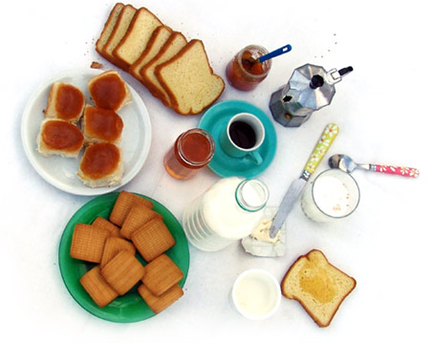

Scuola primaria
28 novembre 2012
TI ASPETTIAMO!!!
